雕庄中心幼儿园·采菱园“幼儿观察记录与分析”记录表

班级：大一班 教师：陈璐

**观察日期：**2022年6月

**观察时间：**中午十一点30——十一点40

**观察地点：**大一班走廊

**观察对象：**睿睿

**观察目的：**聚焦社会领域： 能与同伴友好相处

目标2：遵守基本的行为规范

聚焦健康领域： 情绪安定愉快

目标1：经常保持愉快的情绪，知道引起自己某种情绪的原因，并努力缓解

目标2：表达情绪的方式比较适度，不乱发脾气。

**观察记录：**

午饭后的自由活动时间，今天是幼儿交换图书的活动。儿童睿睿早早地吃完饭，就非常开心的跑到自己的柜子里，拿出自己带来的书。今天的自由活动时间里，他选择坐在儿童昱昱和儿童新新两个小朋友的中间。儿童睿睿带来的图书是上学期发下来的画册，他与儿童新新进行交换。但是他并没有语言的询问，而是一只手拿着书伸向新新，另外一只手则去拿儿童新新手里的绘本。儿童新新一边双手扯好自己的书，一边朝着儿童睿睿大声地说道：“睿睿，我不想和你交换。”但是儿童睿睿并没有理会他说的话，依旧保持着那个动作。旁边的儿童昱昱看见了，就站在儿童昱昱的旁边，大声说道：“睿睿，人家不想和你交换！”儿童睿睿生气了，他走回自己的座位上，双手拿着书，一边摇晃着书，一边踢着两只脚，大声地伤心地说道：“谁都不愿意和我交换书，该怎么办啊？”说完，就大声地哭闹了起来。旁边的儿童昱昱看到儿童睿睿这样，则是两只手紧紧地交叉护住自己的书，一边屁股往后挪，一边朝着他说道：“别过来！”睿睿听见了，一边哭一边一只手去拿昱昱手里的书，发现拿不到又去拿昱昱旁边新新的书。小马看见赶紧帮新新把书从睿睿的手里拿过来，还给了儿童新新，儿童睿睿就坐在位置上继续哭，一边哭一边看着小朋友手里的书。

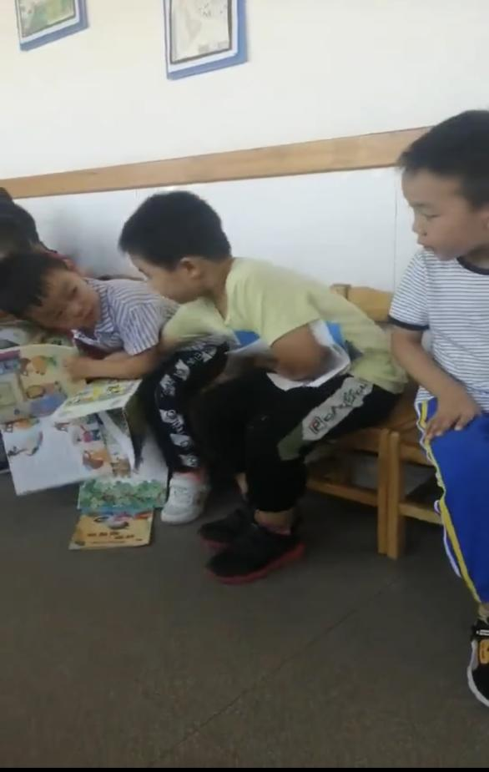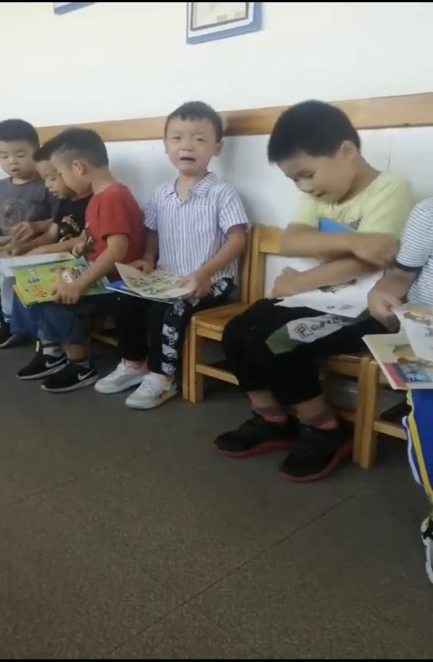

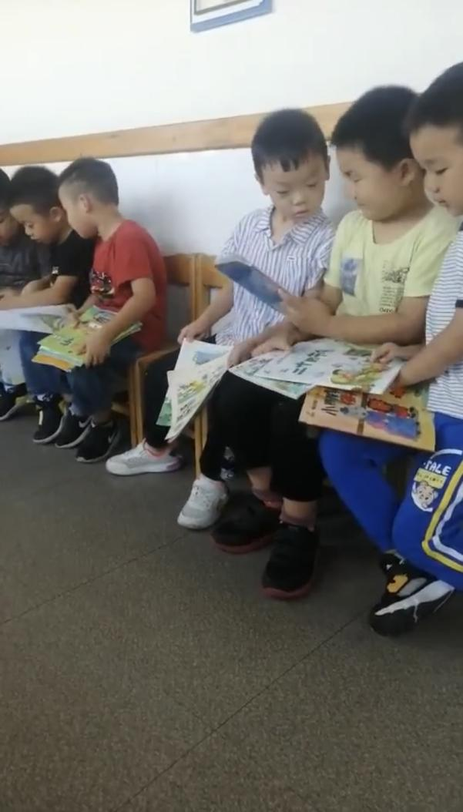

**分析及措施：**

1. **观察的背景**

《指南》中说“幼儿社会领域的学习与发展过程是其社会性不断完善并奠定健全人格基础的过程.人际交往和社会适应是幼儿社会学习的主要内容,也是其社会性发展的基本途径.幼儿在与成人和同伴交往的过程中,不仅学习如何与人友好相处,也在学习如何看待自己、对待他人,不断发展适应社会生活的能力.良好的社会性发展对幼儿身心健康和其它各方面的发展都具有重要影响。”

一方面社会交往是幼儿的基本需要，人际交往除了可以满足幼儿的情感需要，促进幼儿智能的发展，体现幼儿心理健康的水平。同时人际交往也使幼儿初步认识到社会角色的多重性，意识到自己与他人的区别和相互关系，逐渐了解各种角色相应的责任、态度、行为准则，逐步学会在与人交往时调节控制自己的情绪和行为等等。这样，幼儿的社会适应性和自我意识就逐步发展起来，为将来做一个合格的社会成员打下基础。

另外一方面，大班幼儿园生活即将结束，幼儿将从幼儿园跨入小学，小学生活对幼儿来说是一个重大的转折点，由于生活习惯、教育内容、环境、人际关系等方面的转变，往往使得幼儿不能很好地融入进小学生活，在进入小学后出现疲劳、消瘦、害怕学习的现象。幼小衔接既有利于儿童入学前后的学习和发展,也为中高年级以及以后终身的学习和生活打下良好的基础。因此现阶段我们教师将注意力转移到如何更好地进行幼小衔接上，除了注重培养幼儿良好的生活习惯、卫生习惯和学习习惯之外，掌握良好的人际交往技能也同样很重要。根据《3~6岁儿童发展指南》中5~6岁幼儿在能与同伴友好地相处的目标：“与同伴发生冲突时能自己协商解决。”以及在“遵守基本的行为规范”中要求“理解规则的意义。”因此我们注重观察和提高幼儿人际交往方面的能力。

1. **幼儿情况分析**

儿童睿睿是我们班的“问题老生”，从小班开始他就不能很好地遵守班级常规和各项规则。除了班级常规方面，儿童睿睿还有攻击性行为。儿童睿睿的攻击性行为主要是由于他还不能进行换位思考，学习理解他人。他是从妨碍他人中获得乐趣，没有想到别的同伴会因此有消极的情绪，在对方表达“不”之后，他也没有停止自己的行为，由此可以看出他自尊心较强，规则意识较差。但他在人际交往方面表现出想要和小朋友一起进行各种活动的愿望，想被其他幼儿所接纳。但由于他的行为，小朋友都不怎么愿意接纳他。

1. **幼儿行为分析**

《指南》中要求5~6岁幼儿.“与同伴发生冲突时能自己协商解决，知道别人的想法有时和自己不一样能倾听和接受别人的意见,不能接受时会说明理由。”也要求幼儿在社会适应方面“理解规则的意义。”大班幼儿情绪性和有意性变得稳定，虽然仍会因外界事物的影响而发生变化，但他们情感的稳定性开始增强，大多数儿童在班上有了相对稳定的好朋友。儿童开始能够有意识地控制自己情感的外部表现。并且规则意识逐步形成，他们开始学习着控制自己的行为，遵守集体的一些共同规则，有了合作意识。他们会选择自己喜欢的玩伴，也能与三五个小朋友一起开展合作性游戏。

因此在很多的自由活动时间里，大班幼儿往往会选择自己喜欢的朋友相约一起游戏，就像案例里提到的午饭后的自由活动时间，幼儿会和好朋友坐在一起，甚至提前约好和哪个小朋友坐在哪里，然后在活动时互相交换和分享玩具。设置这个自由活动时间也是我们老师想要提高他们人际交往能力的提升。案例中睿睿在一开始，并没有稳定的朋友，他喜欢去“贴着”其他小朋友坐，但是小朋友因为他人际交往方面的不好习惯，不愿意和他坐在一起，就和他保持距离。睿睿因为自身带的书籍趣味性不高，他自己都对自己带的书没有兴趣，其他小朋友更不愿意和他交换，但是他对其他小朋友带的各种各样的书籍兴趣极高，但是他没有掌握好的沟通技能，直接上手去拿，没有过问其他小朋友的意愿。在对方表达“不”的意愿之后，他也没有停止自己的行为，而是继续自己的想法。而且在活动中并没有事先询问他人的意愿，全都是自己想干什么就干什么。一旦没有满足他的要求，他就通过抢夺、哭闹等方式来发泄自己的情绪和不满。

**教育策略：**

根据《指南》中提出“结合具体情境,指导幼儿学习交往的基本规则和技能。”以及“结合具体情境,引导幼儿换位思考,学习理解别人。”并且结合在社会领域的目标中，针对5~6岁幼儿提出的要求是“与同伴发生冲突时能自己协商解决，知道别人的想法有时和自己不一样能倾听和接受别人的意见,不能接受时会说明理由。”以及对“家庭、幼儿园和社会应共同努力,为幼儿创设温暖、关爱、平等

的家庭和集体生活氛围,建立良好的亲子关系、师生关系和同伴关系,让幼儿在积极健康的人际关系中获得安全感和信任感,发展自信和自尊,在良好的社会环境及文化的熏陶中学会遵守规则,形成基本的认同感和归属感，幼儿的社会性主要是在日常生活和游戏中通过观察和模仿潜移默化地发展起来的。成人应注重自己言行的榜样作用,避免简单生硬的说教。”再结合睿睿自身的身心发展情况和个人特点，我们决定从以下几个方面进行调整：

1. **开展多种活动，指导幼儿学习交往基本规则。**

针对睿睿没有良好的沟通和交往技能，我们可以开展相关社会交往集体教育活动，并利用PPT、儿歌、故事多种等方式，传授幼儿好的人际交往方法。我们老师在幼儿思考和交流时,成人可蹲下来,眼睛平视幼儿,耐心听他把话说完。并结合相关情景，用集体活动、个别示范等方法引导睿睿理解不同的交往技能，引导幼儿换位思考,学习理解别人，并且体验成功交往的快乐。

**2.家园共育齐协力，激发幼儿积极性。**

家园合作，与家长沟通幼儿的情况，知道幼儿在家的情况以及造成这一现象的原因，并与家长达成一致意见，相互配合做到园内园外相一致，并要求家长将孩子在家中的情况反馈回来，做到家园双方共同教育。

**3.及时发现多鼓励，提高幼儿自信心。**

无论是在园还是在家，老师和家长都应多观察幼儿的表现和行为，鼓励幼儿自主决定,独立做事,增强其自尊心和自信心。即使做得不够好,也应鼓励并给予一定的指导,让他树立自尊和自信。遇到问题要及时发现错误，及时批评，及时纠正。合理运用惩罚、鼓励、批评、讲道理等方法让孩子认识错误、改正错误。

发现有进步时，及时给予鼓励，适当情况下可夸大幼儿表现好的行为，以便更好地增强幼儿的自信心，提高幼儿的积极性和主动性。